SQL UPITNI JEZIK – OKIDAČI

Šema relacione baze podataka VIDEO KLUB:

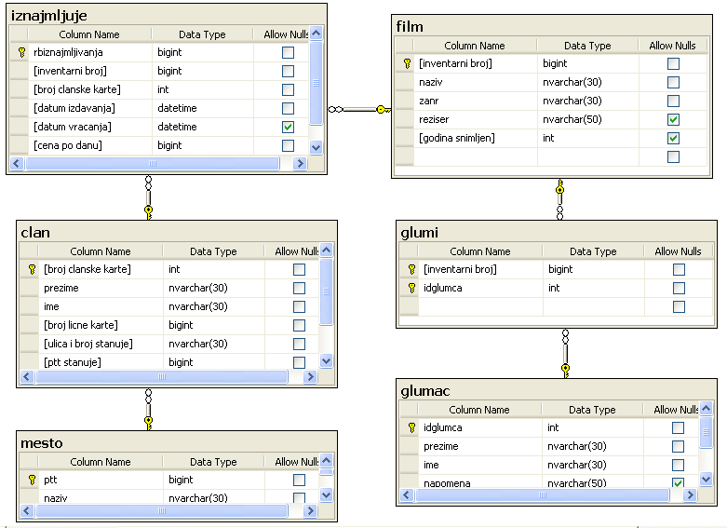

1. Kreirati okidač (trigger) koji prilikom unosa novih ili izmene podataka o filmovima, proverava da li je godina snimanja filma manja od 1895 (godina snimanja prvog filma) ili veća od tekuće godine. Ukoliko ovaj uslov nije zadovoljen, okidač postavlja vrednost godina snimanja filma na ništa (NULL vrednost). Napisati i DML upit koji dodaje podatke o nekom filmu u bazu podataka.
CREATE TRIGGER [proveri godinu snimanja]
ON film
FOR insert,update
as
update film
set [godina snimljen]=null
where [godina snimljen]<1895 or
[godina snimljen]>YEAR(GETDATE())

INSERT into film VALUES
(10,'Terminator','akcioni','Stiven Spilberg',2000)

UPDATE film SET [godina snimljen]=2005
WHERE naziv='Terminator'

2. Kreirati okidače koji prilikom izdavanja filma proverava da li je korisnik uneo datum koji je različit od današnjeg datuma. Ovakav podatak se ne sme evidentirati i mora se od strane trigera upisati današnji datum kao vrednost datuma izdavanja filma.

CREATE TRIGGER [proveri datum vracanja]
on iznajmljuje
for insert,update
as
update iznajmljuje
set [datum vracanja]=GETDATE()
where [datum vracanja]<=[datum izdavanja]

UPDATE iznajmljuje SET [datum vracanja]='2011/1/17'
WHERE rbiznajmljivanja=3

ZADATAK ZA VEŽBU 3:

a) Kreirati okidač pod nazivom OdrediNoviIDFilma koji prilikom dodavanja novih filmova u bazu podataka dodeljuje vrednost kolone idfilma, tako što uveća poslednje unetu vrednost ovog obeležja za jedan. Napisati i DML upit koji dodaje podatke za novi film u bazu podataka.
CREATE TRIGGER [odredi novi inventarni broj filma]
on film
for insert
as
declare @najveciinventarnibroj int
SELECT @najveciinventarnibroj=MAX([inventarni broj])
from film
if @najveciinventarnibroj is null
set @najveciinventarnibroj=1
else
set @najveciinventarnibroj=@najveciinventarnibroj+1
UPDATE film set [inventarni broj]=@najveciinventarnibroj
WHERE [inventarni broj]=0

INSERT INTO film
VALUES (0,'Povratak u buducnost 2','sf',
'Robert Zemeckis',1985)

- Kreirati okidač koji prilikom vraćanja iznajmljenog filma proveriti da li je korisnik uneo datum vraćanja koji je veći od današnjeg datuma ili je datum vraćanja manji od datuma izdavanja. Ovakav podatak se ne sme evidentirati i mora se automatski od strane trigera upisati današnji datum kao vrednost datuma vraćanja filma.
ALTER TRIGGER [proveri datum vracanja]
ON iznajmljuje
FOR insert, update
AS
UPDATE iznajmljuje
SET [datum vracanja]=GETDATE()
WHERE [datum vracanja] > GETDATE()

UPDATE iznajmljuje SET [datum vracanja]='2018/3/27'
WHERE rbiznajmljivanja=4

